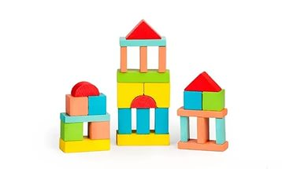

Работа приведёт к большему успеху, если родители станут активными участниками в игре с ребёнком. Поэтому, приглашая маму на индивидуальное занятие, предлагаю поиграть со своим ребёнком в особенную игру.

Для этой игры нужны простые кубики. Достаточно иметь по 5-6 элементов, главное, чтобы они были одинаковые. Участникам предлагается два одинаковых набора. Один из участников убирает за ширму строительный набор, и строит по своему желанию. Второму участнику нужно построить точно такую же постройку, только по словесному указанию, не видя этой постройки. Главное условие – не помогать руками, для этого делаем «замочек» - помогаем только словами. Со временем можно всё меньше и меньше подглядывать за ширму и будет тренироваться память.

*Послушайте – и Вы забудете,*

*Посмотрите – и Вы запомните,*

*Сделайте – и Вы поймёте»*

*Конфуций*



МКДОУ Детский сад №25

Учитель-логопед Сорокина О.Б.

Использование строительного набора на логопедических занятиях помогает в развитии связной речи ребенка, а именно в умении составить рассказ о том, что построено. Когда ребёнок строит, он внимательно наблюдает, сохраняет в памяти последовательность увиденных действий, подбирает к ним точные грамматические категории. При создании постройки ребёнок учится правильно соотносить «право», «лево», «сзади», «спереди», «под», «над», различать понятие «между», тем самым формируется понимание пространственных отношений между предметами.

Чем разнообразнее будут приёмы логопедического воздействия на детей, тем более успешным будет формирование речи.

**Конструктор**

**и предлоги**

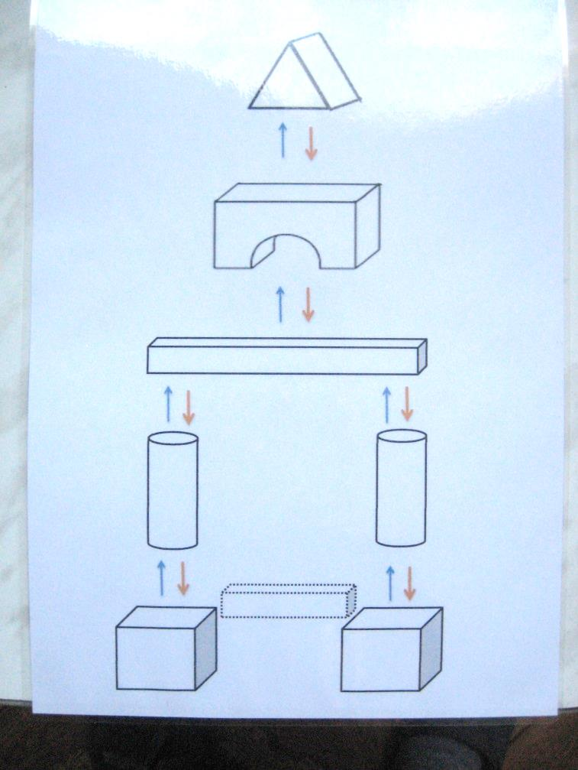

**Игра «Строители»**

*Цель игры: дифференциация предлогов НА – ПОД.*

Детям предлагается фотография с изображением предмета, например арки. Давайте, вместе попробуем построить. *Мы с вами построим арку, и в этом нам поможет схема. Внимательно рассмотрите схему, и расскажите, с чего мы начнём строить?* НА стол мы поставим два кубика на небольшом расстоянии. Цилиндры поставим НА кубики. Пластину кладём – НА цилиндры. Арку поставим НА пластину. Призму ставим НА арку. Какая замечательная получилась арка. Когда мы строили арку, какое маленькое слово нам помогало? Маленькое слово НА – означает, что предмет находится сверху.

*Рассматриваем арку сверху вниз.* Какая деталь расположена ПОД призмой? ПОД призмой находится деталь – арка. Что находится ПОД деталью аркой? ПОД аркой расположена пластина.

ПОД пластиной находятся цилиндры. ПОД цилиндрами расположены кубики. Когда мы рассматривали арку сверху вниз, какое маленькое слово мы проговаривали? Маленькое слово ПОД. Закрепляем предлог – маленькое слово ПОД означает, что предмет находится снизу.

*Использование элементов конструирования на логопедическом занятии – это эффективный метод изучения и закрепления такой части речи, как предлог.*

***Игры со строительным материалом позволяют:***

* Накопить словарь предлогов, уточнить значения предлогов, активизировать данный словарь.
* Дифференцировать предлоги.
* Интересно работать как с простыми, так и со сложными предлогами.
* Закреплять предложно-падежные конструкции.
* Закреплять понимание и правильное употребление различных предлогов.

Данные игры позволяют развивать мелкую моторику, пространственные представления, развивать внимание, память, мышление, творческие способности.